Лабораторная работа 3. Рисование в Python. Библиотека turtle
- Открыть черепашку https://metaschool.ru/pub/konkurs/python/turtle/index.php
- Сдвинем черепашку вперед на n точек.
Команда для черепашки, которая отвечает за движение вперед t.forward(100), где 100 количество точек.

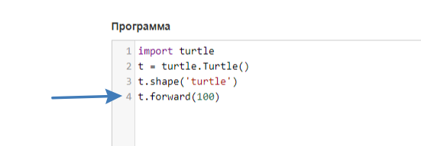
- Построим прямоугольник.
Для построения прямоугольника необходимо выполнить несколько команд
Выполнить движение вперед на n точек, повернуть ее на 90 градусов, снова сдвинуться вперед.
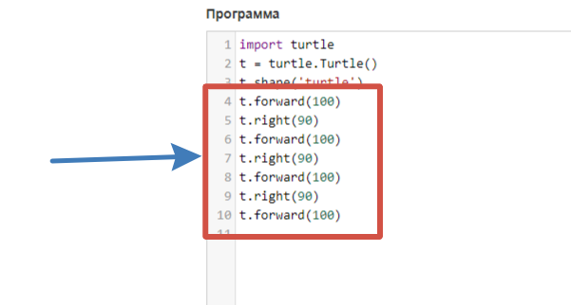
Нажмите на кнопку «Старт» и посмотрите результат.
- Построим треугольник по такому же принципу. Обратите внимание, что угол мы сделаем 120 (360/3).
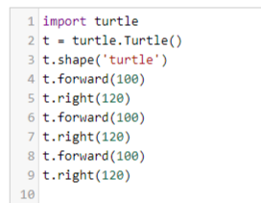
- Попробуем залить треугольник.
Для этого укажем, что черепашка будет у нас определенного цвета.
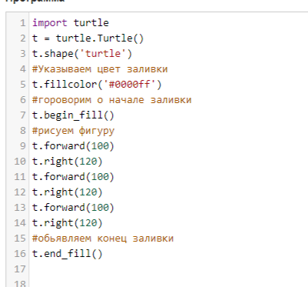
- Аналогичным образом нарисуем окружность и закрасим ее.
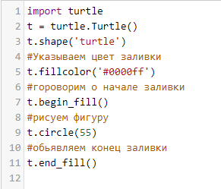
- Теперь попробуем разместить круг в круге. Для этого поднимем перо черепашки, переместимся ee в первую окружность, отпустим перо и укажем что заливка будет осуществляться другим цветом.
import turtle
t = turtle.Turtle()
t.shape('turtle')
#Указываем цвет заливки
t.fillcolor('#0000ff')
#гороворим о начале заливки
t.begin_fill()
#рисуем фигуру
t.circle(55)
#обьявляем конец заливки
t.end_fill()
#поднимаем перо, чтобы черепашка не оставила след
t.up()
#перемещаемся в центр
t.goto(0,50)
#отпустим перо
t.down
#проделаем все действия с заливкой
#Указываем цвет заливки
t.fillcolor('red')
#гороворим о начале заливки
t.begin_fill()
#рисуем фигуру
t.circle(25)
#обьявляем конец заливки
t.end_fill()
8. Нарисуем два прямоугольника рядом, закрашенных разными цветами.
import turtle
t = turtle.Turtle()
t.shape('turtle')
#Указываем цвет заливки
t.fillcolor('#0000ff')
#гороворим о начале заливки
t.begin_fill()
#рисуем фигуру
t.forward(100)
t.right(90)
t.forward(100)
t.right(90)
t.forward(100)
t.right(90)
t.forward(100)
t.right(90)
#обьявляем конец заливки
t.end_fill()
#проделаем все действия с заливкой
#Указываем цвет заливки
t.fillcolor('red')
#гороворим о начале заливки
t.begin_fill()
#рисуем фигуру
t.forward(-100)
t.right(90)
t.forward(100)
t.right(90)
t.forward(-100)
t.right(90)
t.forward(100)
t.right(90)
#обьявляем конец заливки
t.end_fill()

Результат
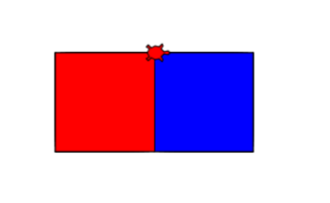
- Построим изображение дома и солнца.
Сначала построим домик
t.shape('turtle')
t.begin_fill()
t.fillcolor('#0000ff')
#строим основание дома
t.forward(100)
t.right(90)
t.forward(100)
t.right(90)
t.forward(100)
t.right(90)
t.forward(100)
t.end_fill()
t.up()#поднятие пера, чтобы не оставалось следа
#строим крышу
t.forward(50)
t.right(90)
t.forward(50)
t.down()#опускаем перо
t.goto(0,0) #перемещение пера в точку с коордитанатами х, у
#поднимаем перо
t.up()
t.goto(100,0)
t.down()
t.goto(50,50)

Результат
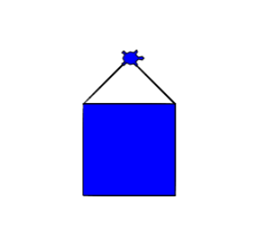
Потом поднимем перо и переместимся в другую точку для рисования солнышка.

#рисование солнышка
t.begin_fill()
t.fillcolor('yellow')
t.goto(100, 100)
t.circle(25)
t.up()
t.end_fill()
Результат
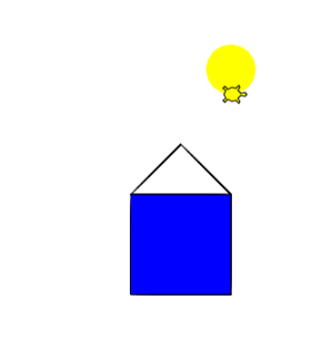
Задачи для самостоятельного решения
- Дорисуйте окно и дверь в домике.
Подсказка – начальная точка для окна t.goto(25,-25)
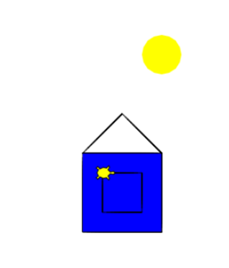
- Постройте изображение флага нашей страны.
- Постройте плитку 3*3, каждый квадратик закрашен определенным цветом.

- Нарисуйте робота.
- Нарисуйте
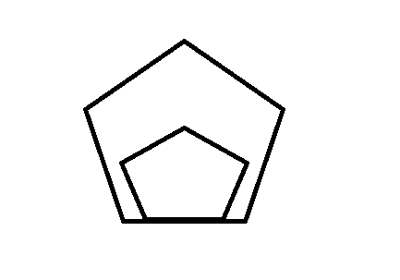
- Нарисуйте новогоднюю елку.

